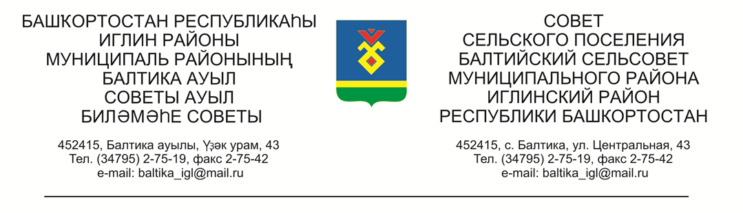

**КАРАР РЕШЕНИЕ**

**Совета сельского поселения Балтийский сельсовет муниципального**

**района Иглинский район Республики Башкортостан 28 созыва**

**О порядке учета предложений по проекту решения «О внесении изменений в решение Совета сельского поселения Балтийский сельсовет муниципального района Иглинский район Республики Башкортостан от 23 декабря 2015 года № 57 «Об утверждении Правил землепользования и застройки сельского поселения Балтийский сельсовет муниципального района Иглинский район Республики Башкортостан» и порядке участия граждан в его обсуждении**

Во исполнение Федерального закона № 131-ФЗ от 06.10.2003 «Об общих принципах организации местного самоуправления в Российской Федерации», Совет сельского поселения Балтийский сельсовет муниципального района Иглинский район Республики Башкортостан р е ш и л:

1. Утвердить Порядок учета предложений по проекту решения «О внесении изменений в решение Совета сельского поселения Балтийский сельсовет муниципального района Иглинский район Республики Башкортостан от 23 декабря 2015 года № 57 «Об утверждении Правил землепользования и застройки сельского поселения Балтийский сельсовет муниципального района Иглинский район Республики Башкортостан» и порядке участия граждан в его обсуждении (прилагается).

2. Обнародовать настоящее решение на информационном стенде администрации сельского поселения Балтийский сельсовет по адресу: с.Балтика, ул. Центральная д.43

Глава сельского поселения И.М.Бугвин

«20» октября 2021 г .

№ 228

**УТВЕРЖДЕН**

Решением Совета сельского поселения

Балтийский сельсовет

Муниципального района

Иглинский район

Республики Башкортостан

от «20» октября 2021г. №228

**ПОРЯДОК**

учета предложений по проекту решения «О внесении изменений в решение Совета сельского поселения Балтийский сельсовет муниципального района Иглинский район Республики Башкортостан от 23 декабря 2015 года № 57 «Об утверждении Правил землепользования и застройки сельского поселения Балтийский сельсовет муниципального района Иглинский район Республики Башкортостан»

1. Жители сельского поселения Балтийский сельсовет муниципального района Иглинский район Республики Башкортостан имеют право в письменной форме вносить предложения в Совет сельского поселения Балтийский сельсовет муниципального района Иглинский район Республики Башкортостан (по адресу: 452415, ул.Центральная 43, с.Балтика), а также участвовать в публичных слушаниях по обсуждению по проекту решения «О внесении изменений в решение Совета сельского поселения Балтийский сельсовет муниципального района Иглинский район Республики Башкортостан от 23 декабря 2015 года № 57 «Об утверждении Правил землепользования и застройки сельского поселения Балтийский сельсовет муниципального района Иглинский район Республики Башкортостан», порядок организации и проведения, которых определяются положением.

2. Предложения по проекту решения «О внесении изменений в решение Совета сельского поселения Балтийский сельсовет муниципального района Иглинский район Республики Башкортостан от 23 декабря 2015 года № 57 «Об утверждении Правил землепользования и застройки сельского поселения Балтийский сельсовет муниципального района Иглинский район Республики Башкортостан» должны содержать фамилию, имя, отчество, дату и место рождения, адрес регистрации по месту жительства и фактического проживания, серию, номер и дату выдачи паспорта гражданина или иного заменяющего его документа, наименование и код органа выдавшего паспорт гражданина или иной заменяющий его документ.

3. Предложения по проекту решения «О внесении изменений в решение Совета сельского поселения Балтийский сельсовет муниципального района Иглинский район Республики Башкортостан от 23 декабря 2015 года № 57 «Об утверждении Правил землепользования и застройки сельского поселения Балтийский сельсовет муниципального района Иглинский район Республики Башкортостан» учитываются комиссией Совета сельского поселения Балтийский сельсовет муниципального района Иглинский район Республики Башкортостан по подготовке и проведению публичных слушаний (далее - комиссия) в журнале учета предложений по проекту решения «Об утверждении проекта о внесении изменений в решение Совета сельского поселения Балтийский сельсовет муниципального района Иглинский район Республики Башкортостан от 23 декабря 2015 года № 57 «Об утверждении Правил землепользования и застройки сельского поселения Балтийский сельсовет муниципального района Иглинский район Республики Башкортостан», который должен быть прошит и пронумерован.

4. Предложения по проекту решения рассматриваются, обобщаются и учитываются комиссией при предварительном рассмотрении проекта решения

«О внесении изменений в решение Совета сельского поселения Балтийский сельсовет муниципального района Иглинский район Республики Башкортостан от 23 декабря 2015 года № 57 «Об утверждении Правил землепользования и застройки сельского поселения Балтийский сельсовет муниципального района Иглинский район Республики Башкортостан»

Комиссия вносит указанное предложения на рассмотрение Совета сельского поселения Балтийский сельсовет муниципального района Иглинский район с рекомендацией об их принятии или отклонении.

Указанное решение комиссии рассматриваются Советом до принятия решения «О внесении изменений в решение Совета сельского поселения Балтийский сельсовет муниципального района Иглинский район Республики Башкортостан от 23 декабря 2015 года № 57 «Об утверждении Правил землепользования и застройки сельского поселения Балтийский сельсовет муниципального района Иглинский район Республики Башкортостан»